- 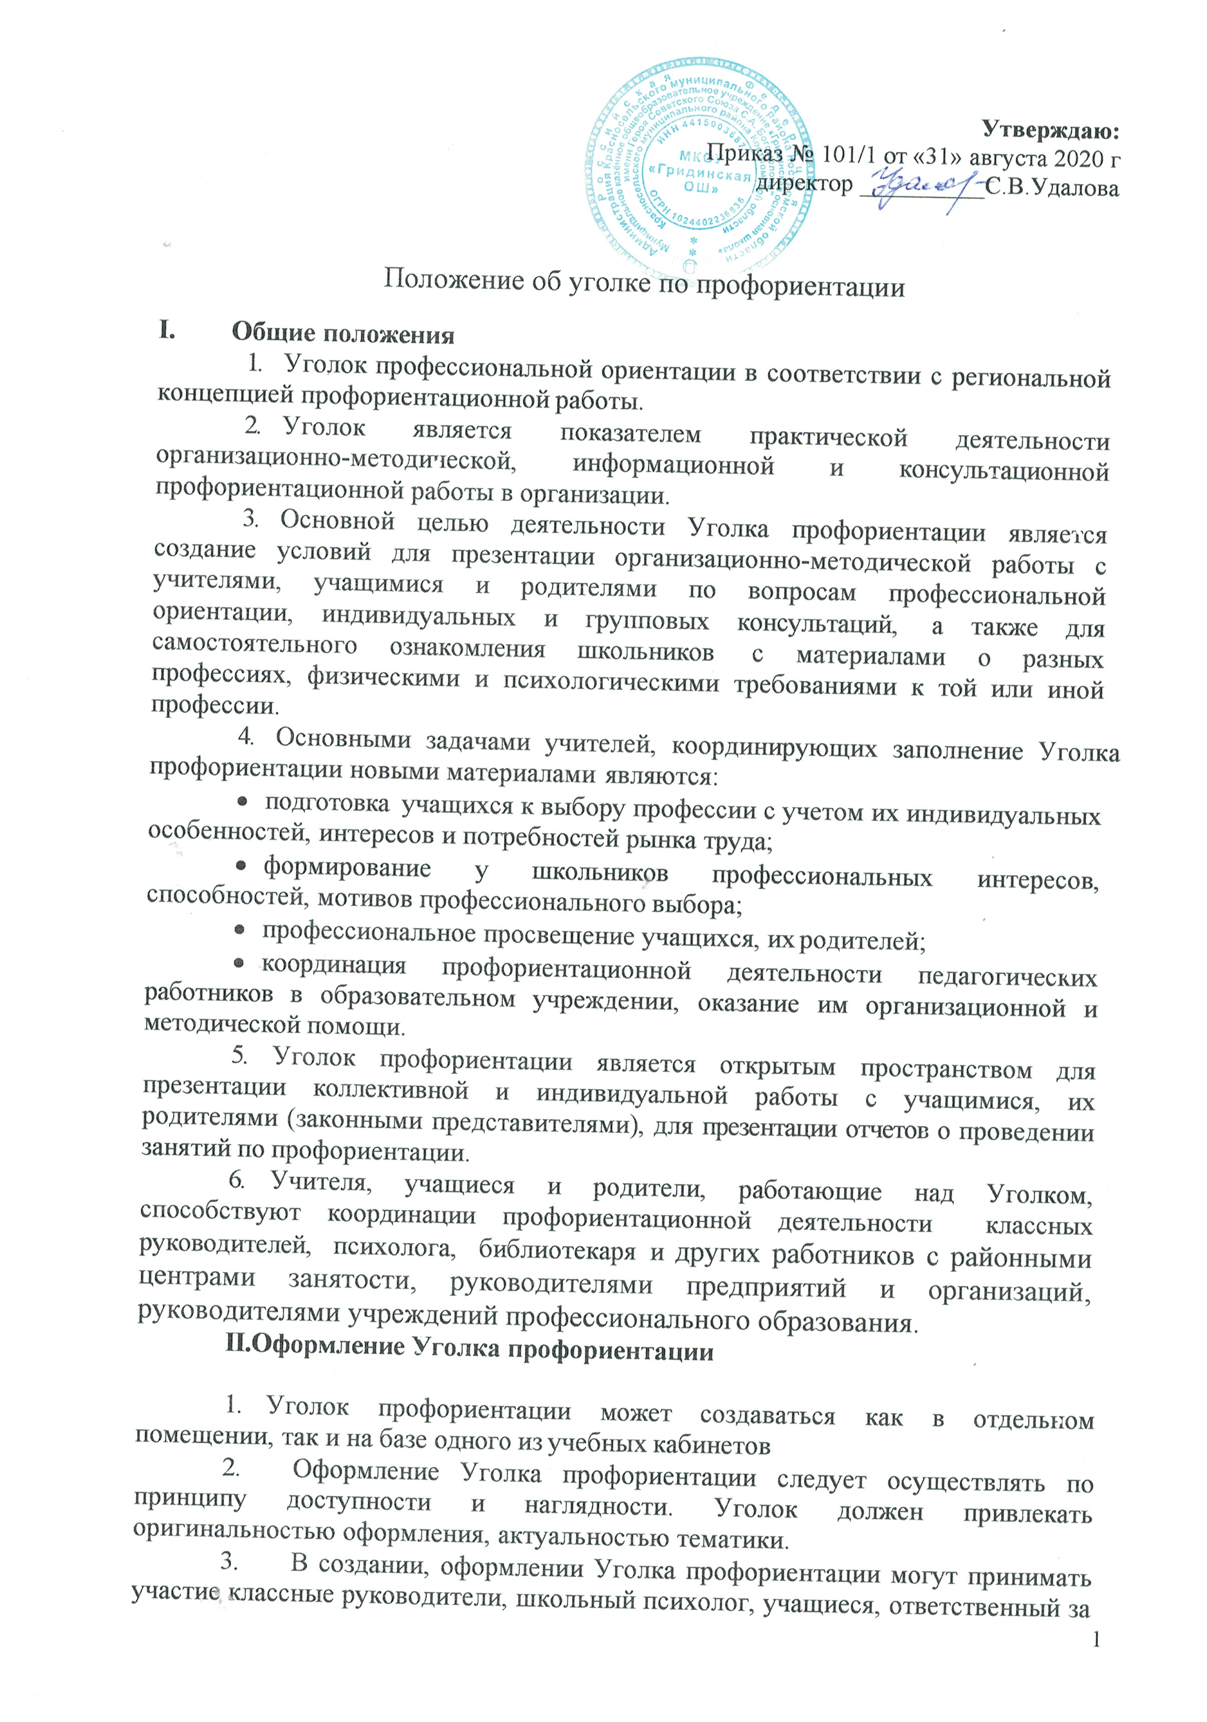 профориентационную работу, педагог-организатор
4.Информационные и учебно-методические материалы Уголка профориентации должны систематически обновляться.

Методические рекомендации по оформлению Уголка профориентации информационными и учебно- методическими материалами
- Информационные материалы:
- сведения об учебных заведениях (перечень специальностей и профессий, по которым осуществляется подготовка, условия приема, распределение после окончания обучения), информация о предприятиях и организациях района, города, выпускаемой ими продукции, о потребности в кадрах, перспективах их социально-экономического развития;
- профессиографические описания профессий, справочная, научно-популярная и другая литература о различных отраслях хозяйства, о мире профессий, людях труда;
- образцы продукции, выпускаемой местными предприятиями, макеты, модели, схемы, таблицы, знакомящие с содержанием работы, технологическими процессами, организацией и экономикой производства и пр.
- Учебно-методические материалы:
- примерная тематика и содержание профориентационных бесед, лекций для учащихся и их родителей, методические разработки уроков по различным предметам с рекомендациями по обеспечению их профориентационной направленности, разработки бесед о профессиях, сценарии профориентационных мероприятий;
- рекомендации и различные методические материалы в помощь учителям, руководителям кружков, секций, методических объединений учителей, классным руководителям, школьным психологам и др.;
- литература, дидактические материалы для проведения занятий курсов по профориентации;
- психодиагностический материал, используемый в целях изучения интересов, склонностей учащихся, их психофизиологических качеств и ценностных ориентаций (анкеты, опросники) и т.д.;
- сведения об учащихся (их здоровье, интересах, склонностях, участии в общественно-полезном труде, во внеклассной и внешкольной работе), портфолио учащихся;
- рекомендации управления образования, учреждений по труду, профориентационных служб в помощь учителю;
- графики индивидуальных, групповых консультаций и пр.

